**LAPORAN KERJA PRAKTIK**

[**LAPORAN PENGAWASAN DAN MONITORING MEDIA BAWASLU KABUPATEN SLEMAN BERBASIS WEBSITE**]

**Diajukan sebagai bukti telah melakukan Kuliah Kerja Lapangan (magang)**



**Disusun oleh:**

**Atika Khoirunisa (19.02.0440)**

**Annisa Nur Baiti (19.02.0454)**

**Rengganis Ayu Mayangsari (19.02.0458)**

**PROGRAM DIPLOMA**

**PROGRAM STUDI MANAJEMEN INFORMATIKA**

**FAKULTAS ILMU KOMPUTER**

**UNIVERSITAS AMIKOM YOGYAKARTA**

**YOGYAKARTA**

**2021**

# **LEMBAR PENGESAHAN**

|  |  |  |
| --- | --- | --- |
| Nama | NIM | Program Studi |
| Atika Khoirunisa | 19.02.0440 | Manajemen Informatika |
| Annisa Nur Baiti | 19.02.0454 | Manajemen Informatika |
| Rengganis Ayu Mayangsari | 19.02.0458 | Manajemen Informatika |

**Disahkan**,

Yogyakarta, 30 Desember 2021

**Menyetujui,**

|  |  |
| --- | --- |
| Dosen Pembimbing  **Heri Sismoro, M.Kom**  NIK. | Pembimbing Lapangan  Ketua BAWASLU Sleman  **M. Abdul Karim M, S.H.I, M.S.I.** |

**Mengetahui,**

Ketua Prodi D3 Manajemen Informatika

Universitas AMIKOM Yogyakarta

**Akhmad Dahlan, M.Kom**

NIK. 190302174

# **BAB I PENDAHULUAN**

## **Latar Belakang**

Badan Pengawas Pemilihan Umum daerah Sleman adalah lembaga penyelenggara pemilu yang bertugas mengawasi penyelenggaraan pemilu di seluruh wilayah Sleman. BAWASLU diatur dalam bab IV Undang-Undang Nomor 15 Tahun 2011 tentang Penyelenggara Pemilihan Umum. Pada saat ini BAWASLU Sleman masih melakukan pelaporan melalui media WhatsApp. Sehingga pencarian dan pengelompokan dilakukan secara manual. Dari hasil pengamatan ditemukan permasalahan lainnya adalah tampilan website yang sudah ada tidak sepenuhnya rapi dan website masih lambat untuk dijalankan.

Sistem Informasi adalah kombinasi dari teknologi informasi dan aktivitas orang yang menggunakan teknologi itu untuk mendukung operasi dan manajemen. Dalam arti yang sangat luas, istilah sistem informasi yang sering digunakan merujuk kepada interaksi antara orang, proses algoritmik, data, dan teknologi. Sistem informasi berbasis desktop, mobile dan web dapat menjadi solusi untuk dijadikan media informasi maupun sistem informasi manajement. Sistem informasi berbasis desktop mengharuskan user untuk menginstal dahulu aplikasi sistem tersebut.

Dari masalah-masalah tersebut, terdapat solusi untuk membangun sistem yang sudah terkomputernisasi untuk meningkatkan pelayanan kepada pengguna sehingga memungkinkan untuk mempermudah pengguna menginputkan laporan serta data dapat terorganisir dengan baik.

## **Tujuan**

Adapun tujuan dari pelaksanaan proyek ini adalah sebagai berikut :

1. Menganalisis sistem laporan pengawasan dan monitoring media yang ada di BAWASLU Sleman.
2. Mengidentifikasi masalah dari hasil analisis laporan pengawasan dan monitoring media yang ada di BAWASLU Sleman.
3. Membuat sistem website laporan pengawasan dan monitoring media yang dapat mempermudah menginputkan laporan di BAWASLU Sleman.
4. Menerapkan sistem website laporan pengawasan dan monitoring media di BAWASLU Sleman.

## **Manfaat**

Pembahasan ini diharapkan memberikan beberapa manfaat yang berguna, seperti:

1. Mempermudah pengguna dalam menginputkan laporan pengawasan dan monitoring media selama pemilu.
2. Mempermudah pengguna dalam pencarian dan pengelompokan data.
3. Membuat tampilan website agar lebih rapi dan menarik.
4. Membuat website agar tidak lambat saat dijalankan

## **Batasan Magang**

Terdapat beberapa batasan dalam pembahasan ini sesuai dengan pokok masalah yang ada, yaitu:

1. Bagaimana cara mempermudah pengguna menginputkan laporan selama pemilu?
2. Bagaimana cara mempermudah pengguna dalam pencarian dan pengelompokan data?
3. Bagaimana membuat tampilan website agar lebih rapi dan menarik?
4. Bagaimana cara mengatasi website yang masih lambat dijalankan?

## **Identitas Tempat Magang**

Badan Pengawas Pemilihan Umum daerah Sleman adalah lembaga penyelenggara pemilu yang bertugas mengawasi penyelenggaraan pemilu di seluruh wilayah Sleman. BAWASLU diatur dalam bab IV Undang-Undang Nomor 15 Tahun 2011 tentang Penyelenggara Pemilihan Umum. Lokasi kantor BAWASLU berada di Jl. DR. Radjiman No.16, Sucen, Triharjo, Kec. Sleman, Kabupaten Sleman, Daerah Istimewa Yogyakarta 55511. Jangka waktu pelaksanaan pekerjaan proyek adalah 3 bulan kalender.

## **Sistematika Laporan**

Penulis membagi kedalam lima sub pokok pembahasan untuk mempermudah pemahaman bagi pembaca serta penulis dalam penyusunan Laporan Magang ini, yang meliputi :

1. Bab I Pendahuluan

Bagian ini berisi tentang latar belakang, tujuan penelitian, rumusan masalah, manfaat penelitian, metode pengumpulan data, dan sistematika penulisan.

1. Bab II Landasan Teori

Bagian ini berisi tentang teori penunjang, dan referensi berupa buku, jurnal, dan laporan magang.

1. Bab III Metodologi

Bagian ini berisi tentang penjelasan mengenai obyek penelitian, hasil observasi/pengumpulan data, masalah yang terdapat pada obyek, dan gambaran umum proyek.

1. Bab IV Pembahasan

Bagian ini berisi tentang rancangan proyek, implementasi coding dan desain, serta evaluasi rancangan dan pengerjaan proyek.

1. Bab V Penutup

Bagian ini berisi tentang kesimpulan yang didapatkan dari hasil akhir penilaian proyek.

# **BAB II LANDASAN TEORI**

## **2.1** **Berbasis Website**

Karena pihak BAWASLU Sleman sebagai klien meminta untuk dibuatkan website laporan pengawasan dan monitoring media BAWASLU Sleman.

## **2.2 Landasan Teori**

1. **Pengembangan Sistem Berbasis Web**

Pengembangan sistem berbasis web adalah aplikasi yang sejak awal dirancang untuk dieksekusi di lingkungan berbasis web. Definisi ini mengungkapkan dua aspek penting dari aplikasi ini sebagai berikut:

1. Suatu aplikasi web dirancang dapat berjalan di dalam lingkungan berbasis web. artinya aspek-aspek hipermedia dalam kaitannya dengan hiperteks dan multimedia di dalam kombinasi dengan kelola aplikasi tradisionan harus diperhitungkan di seluruh hidup aplikasi.
2. Aplikasi web adalah suatu aplikasi yang tidak hanya berupa sekumpulan halaman-halaman web.
3. ***Laravel***

*Laravel* adalah satu-satunya *framework* yang membantu Anda untuk memaksimalkan penggunaan PHP di dalam proses pengembangan website. PHP menjadi bahasa pemrograman yang sangat dinamis, tapi semenjak adanya *Laravel*, dia menjadi lebih *powerful*, cepat, aman, dan simpel. Setiap rilis versi terbaru, *Laravel*  selalu memunculkan teknologi baru di antara *framework* PHP lainnya.

1. **Bahasa Pemrograman**

Adapun bahasa pemrograman yang akan dibahas pada pembuatan laporan magang ini yaitu:

1. PHP

Supono & Putratama mengemukakan bahwa PHP (*Hypertext Preprocessor*) adalah suatu bahasa pemrograman yang digunakan untuk menterjemahkan basis kode program menjadi kode mesin yang dapat dimengerti oleh komputer yang bersifat *server-side* yang ditambahkan ke HTML.

1. *Java Script*

Menurut Irawan, “*Java Script* merupakan bahasa pemrograman web yang berbasis *script*. Menggunakan *java script* dalam pemograman web dapat menciptakan sebuah web dengan tampilan dan kinerja yang dinamis dan interaktif”. Maka kesimpulan *java script* adalah bahasa pemrograman berbasis *script* yang diciptakan dan dikembangkan ke dalam web dengan tampilan dinamis juga interaktif.

1. *Cascading Style Sheet* (CSS)

Menurut Saputra menjelaskan bahwa “CSS atau yang memiliki kepanjangan *Cascading Style Sheet* merupakan suatu bahasa pemrograman web yang digunakan untuk mengendalikan dan membangun berbagai komponen dalam web sehingga tampilan web akan lebih rapi, terstruktur dan seragam”.

1. **XAMPP**

Menurut Aryanto, XAMPP merupakan sebuah aplikasi perangkat lunak pemrograman dan database yang di dalamnya terdapat berbagai macam aplikasi pemrograman seperti : *Apache* HTTP *server*, MySQL, database, Bahasa pemrograman PHP dan *perl*.

# **BAB III METODOLOGI**

## **3.1 Identifikasi Masalah dan Solusi**

Pada saat ini BAWASLU Sleman masih melakukan pelaporan melalui media WhatsApp. Sehingga pencarian dan pengelompokan dilakukan secara manual. Dari hasil pengamatan ditemukan permasalahan lainnya adalah tampilan website yang sudah ada tidak sepenuhnya rapi dan website masih lambat untuk dijalankan.

Dari masalah-masalah tersebut, terdapat solusi untuk membangun sistem yang sudah terkomputernisasi untuk meningkatkan pelayanan kepada pengguna sehingga memungkinkan untuk mempermudah pengguna menginputkan laporan serta data dapat terorganisir dengan baik.

## **3.2 Alur Magang (berbentuk flowchart)**

Terdapat alur magang dalam pembahasan ini sesuai dengan pokok masalah yang ada, yaitu:

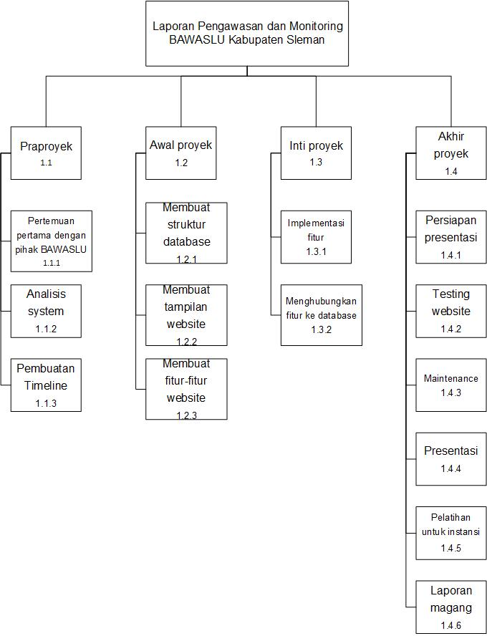

# **BAB IV PEMBAHASAN**

## **4.1 Fitur-Fitur**

Adapun beberapa fitur yang dibuat untuk proyek ini adalah sebagai berikut:

1. Fitur register

Fitur register digunakan untuk proses pendaftaran pengguna agar dapat melakukan login web.

1. Fitur login

Fitur login digunakan untuk proses masuk oleh pengguna, yang bertujuan untuk mengidentifikasi pengguna yang melakukan login ke web.

1. Fitur ganti password

Fitur ganti password adalah fitur yang digunakan pengguna untuk menganti password lama dengan password yang baru.

1. Fitur logout

Fitur logout adalah proses keluar yang dilakukan oleh pengguna yang sebelumnya melakukan login melalui sebuah akun, fitur ini bertujuan untuk keamanann sebuah akun tidak digunakan oleh siapapun.

1. Fitur isi laporan

Pada fitur isi laporan, terdapat 4 form yang digunakan untuk menginputkan data. Diantaranya data pencegahan, data pengawasan, data monitoring dan data kegiatan.

1. Fitur data laporan

Fitur data laporan digunakan untuk menampilkan hasil data laporan yang telah diinputkan oleh user melalui form.

1. Fitur edit data

Fitur edit digunakan untuk mrngrdit data apabila terjadi kesalahan pada penginputan.

1. Fitur hapus data

Fitur hapus data digunakan untuk menghapus data, user hanya bisa menghapus data dari hasil inputannya.

1. Fitur print pdf

Fitur print pdf digunakan untuk mencetak salah satu hasil inputan dari form dengan format pdf.

1. Fitur export data menjadi excel

Fitur export data digunakan untuk mencetak semua data hasil inputan pada masing-masing bagian, dan hasil outputnya berupa excel.

1. Fitur FAQ

Fitur FAQ adalah fitur yang digunakan untuk membantu company menjawab pertanyaan umum yang sering muncul dari audiens melalui website

1. Fitur dashboard

Fitur dashboard adalah fitur yang menampilkan grafik dari data-data yang sudah diinputkan oleh pengguna.

1. Fitur cari

Fitur cari adalah fitur yang dapat digunakan untuk mempermudah kita dalam melakukan pencarian data pada tiap-tiap bagian.

**BAB V**

**PENUTUP**

**5.1 Kesimpulan**

Dalam pelaksanaan magang ini, kami mendapatkan banyak pengetahuan secara nyata dalam menerapkan ilmu yang diperoleh di bangku kuliah, sehingga dapat dipraktekan secara maksimal dan optimal ketika melaksanakan magang. Selain itu, magang adalah sarana bagi mahasiswa untuk mengenal dunia kerja nyata sekaligus mengenal lingkungan dan kondisi kerja.

**5.2 Saran**

Dengan adanya aplikasi ini, diharapkan dapat mempermudah pendataan dari pihak BAWASLU Sleman sehingga bisa meningkatkan kinerja dari masing-masing bagian.